PROIECT DIDACTIC

Unitatea de învăţământ: Școala Gimnazială Nr. 2 „Diaconu Coresi”, Brașov
Data: 19 noiembrie 2015
Clasa: a IV-a
Propunător: Lazăr Mariana Mihaela
Aria curriculară: CDS
Disciplina: Educatie financiară- „Banii pe înțelesul copiilor"
Subiectul lecţiei: „Moneda națională a altor țări”
Tipul lecţiei: consolidare

Scopuri:
S1-consolidarea deprinderilor de utilizare a noțiunilor „valută, euro, eurocentul, dolar american, cent, BNR, casă de schimb valutar, curs de schimb valutar”;

S2-consolidarea deprinderilor de efectuare corectă a unui schimb valutar, motivând tranzacția realizată;

S3-dezvlotarea operațiilor gândirii: analiză, sinteză, comparație, abstractizare și generalizare, prin rezolvarea sarcinilor propuse;

S4- dezvoltarea creativității prin exploatarea inteligenţelor multiple ale elevilor, prin varietatea situațiilor de învățare create în vederea eficientizării procesului de predare-învăţare-evaluare.

Obiective operaţionale:

La sfârșitul lecției elevii vor fi capabili:

O1: să rezolve un rebus pentru a descoperi titlul lecției;
O2: să alcătuiască cvintete folosind termenii „valută, euro, eurocentul, dolar, centul”;

O3: să rezolve problema folosind cursul de schimb dat, efectuând corect transformările necesare;

O4: să alcătuiască un panou de schimb valutar, atractiv, folosind simbolurile potrivite fiecări valute, asociind corect țara și drapelul corespunzător;

O5: să grupeze valutele, crescător, sub forma unor copăcei, după valoarea lor nominală (bancnotele de euro, dolar și monedele corespunzătoare, decupate din manual sau trase la xerox);

O6: să compună un cântec/o reclamă pentru o casă de schimb valutar pornind de la o melodie dată;

O7: să realize un „Joc de rol- Schimb valutar”, folosind bancnotele decupate din manual și macheta confecționată anterior;
O7: să realizeze un „Interviu” cu clienți unei bănci folosind termenii noi din glosar: BNR, casă de schimb valutar, curs de schimb, euro, dolar american, valută, valoare nominală;

O8:să realizeze o „Piramidă a dorințelor” prin eșalonarea priorităților sau dorințelor de economisire sau investiții

O9: să completeze corect fișa de muncă independentă
Resurse:
I. Metodologice

Strategii didactice
- Evaluativ-stimulativă
- Algoritmică
- Activ-participativă
- Expozitiv-euristică

Metode şi procedee:
- Metoda inteligențelor multiple
- Conversația euristică
- Observarea sistematică
- Explicația
- Demonstrația
- Instructajul
- Jocul de rol „Schimb valutar”, „Interviu”
- Problematizarea
- Observarea curentă
- Aprecierea verbală

Mijloace de învăţământ:
- Plicuri cu exerciții
- Fișe de lucru
- Săculeț cu „Bănuți de ciocolată”
- Monede și bancnote decupate din caiet
- Ghișeu "Casa de schimb valutar"
- Videoproiector
- Tablă SMART
- Mascotă „Eurița”
- PPT cu fișa de lucru rezolvată
- Foi A3 pentru lucru pe grupe
- Carioci
- Lipici
Forme de organizare:
- Individual
- Pe grupe
- Frontal
II. Forme şi tehnici de evaluare:
-evaluare orală, formativă
-evaluare scrisă, formativă
-probe practice
-autoevaluare
-miniproiecte

III. Bibliografice:
- Manualul "Educație financiară" - Banii pe înțelesul copiilor-auxiliar curricular (clasele I-IV), Ligia Georgescu Goloșoiu, Editura Explorator
- Caietul elevului "Educație financiară" - Banii pe înțelesul copiilor-auxiliar curricular (clasele I-IV), Ligia Georgescu Goloșoiu, Editura Explorator
- Ghidul învățătorului "Educatie financiara" - Banii pe înțelesul copiilor-auxiliar curricular (clasele I-IV), Ligia Georgescu Goloșoiu, Editura Explorator
- „Clubul micilor bancheri -Probleme.Teste. Jocuri - Educație financiară pentru învățământul primar”, Ligia Georgescu Goloșoiu, Editura Explorator

SCENARIU DIDACTIC

Etapele  lecţiei | Conţinut informativ | Strategii didactice |  |  | Evaluare
 |  | Metode | Mijloace | Forme de organizare
1.Moment organizatoric  2 min. | Se asigură climatul de liniște necesar și pregătesc materialele de lucru (tablă SMART, calculator, plicuri cu întrebări, foi A3, A4, carioci) |  | (tablă SMART, calculator
2. Captarea atentiei  2 min. | Mascota „Eurița” a câștigat o sumă mare de bani. Ea vrea să călătorească și să vizite locuri noi. Însă ea nu studiat încă la școală opționalul „Educație financiară” și nu știe să folosească banii în alte țări. A auzit că aici sunt copii isteți și talentați. Ea are nevoie de ajutorul vostru. Ea a venit cu un săculeț cu plicuri cu întrebări și cu altul plin cu recompense dulci (bănuți de ciocolată) pentru cei care o vor ajuta să rezolve sarcinile date. Ea dorește să premieze cei mai buni copii cu diplome. Doriți să o ajutați să iasă din dilemă? | Conversația | Mascota „Eurița” , săculeți cu plicuri și cu bănuți de ciocolată | -frontal
3. Reactualizarea cunoștințelor  6 min. | Se va completa rebusul creat special pe site-ul didactic.ro  (Moneda națională a altor țări -Educație financiară)  (Vezi Anexa 10)  http://www.didactic.ro/instrumente-interactive/rebus/moneda-na-ionala-a-altor-ari-educa-iei-financiara  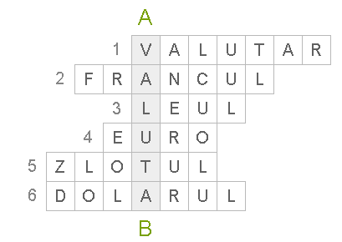  1. Transformarea leilor în valută se face pe baza unui curs .................... .  2. Moneda națională a Elveției este ................... .  3. Moneda națională a României este .......... .  4. Moneda care este adoptată în zona euro este ................. .  5. Moneda națională a Poloniei este ................... .  6. Bani care circulă în Statele Unite ale Americii | -activ- participativă:  Jocul didactic  Explicația  Demonstrația  Evaluativ-stimulativă  aprecierea verbală | Tablă SMART, calculator, internet | -frontal | -evaluare orală, formativă
4. Anuntarea subiectului  lecţiei si a obiectivelor urmărite  2 min. | Astăzi vom vorbi despre „Moneda națională a altor țări”, vom lucra pe grupe, în funcție de preferințele și înclinațiile voastre și o vom ajuta pe Mascota „Eurița” să rezolve corect sarcinile cu care se confruntă. Avem nevoie de 8 grupe: scriitori talentați, matematicieni, muzicieni, graficieni, ecologiști, mici bancheri, analiști financiari și mici filozofi. | Conversația  Explicația |  | -frontal
5. Dirijarea învățării  (30 min.)  a) Rezolvarea sarcinilor pe echipe  10 min.  b) Prezentarea rezolvărilor la tablă  10 min.  c) Joc de rol (Schimb valutar)  5 min.  d) Interviu  5 min. | Copiii se vor grupa, după preferințe, încercând să se asigure, pe cât posibil, un echilibru între grupuri.  Fiecare echipă din cele 8 va primi câte un plic cu sarcinile de lucru.  Fiecare membru al echipei va trebui să participe la rezolvarea sarcinilor, fără să deranjeze echipele celelalte.  SARCINILE:  1.Grupa SCRIITORILOR (Inteligența verbală/lingvistă)  Alcătuiți cvintete pornind de la cuvintele: Valută, euro, eurocentul, dolar, centul.  (Vezi Anexa 1)  2.Grupa MATEMATICIENILOR (Inteligența matematică)  „Macota Eurița” a economisit 6000 de lei. Ea are prieteni în străinătate.  Dacă vizitează prietenii din Elveția, ce sumă va obține după ce va schimba în moneda națională, știind că CHF este 3 lei la cursul piețeii?  Dacă vizitează prietenii din Spania, ce sumă va obține după ce va schimba în moneda națională, știind că EUR este 4 lei la cursul piețeii?  Dacă vizitează prietenii din Anglia, ce sumă va obține după ce va schimba în moneda națională, știind că GBP este 5 lei la cursul piețeii?  (Vezi Anexa 2)  3.Grupa GRAFICIENILOR (Inteligența vizuală)  Realizați un panou de schimb valutar, atractiv, pentru o bancă sau o casă de schimb valutar, folosind valutele studiate, simbolurile cunoscute și țara corespunzătoare fiecărei valute.  (Vezi Anexa 3)  4.Grupa ECOLOGIȘTILOR (Inteligența naturalistă)  Alcătuiți doi copaci cu bancnotele și monedele decupate. Unul cu dolari (cenții și bancnotele învățate) și altul cu euro (eurocenții și bancnotele decupate). Așezați valutele în ordine crescătoare a valorii nominale.  (Vezi Anexa 4)  5.Grupa MUZICIENILOR (Inteligența muzicală)  Compuneți un cântec/o reclamă pentru o casă de schimb valutar pornind de la melodia „Dacă vesel se trăiește, bate așa!”  Folosiți cursul de schimb:  1 dolar=3 lei  1 euro=4 lei  1 liră sterlină=5 lei  (Vezi Anexa 5)  6.Grupa MICILOR BANCHERI (Inteligența kinestezică)  Realizați un „Joc de rol- Schimb valutar” (la macheta confecționată anterior: Ghișeul "Casa de schimb valutar")  Folosiți bancnotele decupate și cursul de schimb valutar:  1 dolar=3 lei  1 euro=4 lei  1 liră sterlină=5 lei  (Vezi Anexa 6)  7.Grupa MICILOR ANALIȘTILOR FINANCIARI (Inteligența interpersonală)  Realizați un „Interviu” cu clienți unei bănci folosind termenii noi din glosar: BNR, casă de schimb valutar, curs de schimb, euro, dolar american, valută, valoare nominală.  (Vezi Anexa 7)  8.Grupa MICILOR FILOZOFI (Inteligența intrapersonală)  Pornind de la „Piramida nevoilor fundamentale” de pe fișă, ajutați-o pe „Eurița” să realizeze propria „Piramidă a dorințelor” presupunând că are o sumă substanțială de bani pe care vrea să o utilizeze cât mai eficient. Cum ați rearanja prioritățile?  (Vezi Anexa 8)  Fiecare echipă își va trimite câte un reprezentant la tablă pentru a prezenta munca întregii echipe. | -metoda inteligențelor multiple  -evaluativ stimulativă: aprecierea verbală  -algoritmică;  exercițiul, problematizarea  -evaluativ stimulativă: aprecierea verbală  -evaluativ stimulativă: aprecierea verbală  Expozitiv euristică:  conversația, explicația  Activ-participativă:  -jocul de rol  Activ-participativă:  -jocul de rol  Evaluativ-stimulativă  aprecierea verbală  Expozitiv euristică:  conversația, explicația | Plic cu sarcini pe grupe  Foi A3,  carioci  -fișe cu sarcinile de lucru  bancnotele și monedele decupate  machetă.  bani decupați din manual  foi A3  carioci, lipici | -pe grupe  -pe grupe  -frontal | -evaluare scrisă, formativă  -evaluare scrisă, formativă  -evaluare scrisă, formativă  -activitate practică,  -evaluare orală, formativă  -activitate practică,  -evaluare orală, formativă  -activitate practică, formativă  -evaluare orală, formativă
6. Asigurarea feed-back-ului  Fișă de evaluare formativă  5 min | Elevii vor primi o fișă de evaluare formativă;  (vezi Anexa 9 )  Corectarea se va face prin prezentarea unui slide în PPT. | -algoritmică:  exercițiul | -fișă de evaluare  -PPT cu exercițiul rezolvat | -individual | -evaluare scrisă, formativă  autoevaluare
7. Încheierea activității  3 min. | Se fac aprecieri generale asupra activității desfășurate și a participării elevilor. Echipele care au rezolvat rapid și corect sarcina, vor primi diplome (vezi Anexa 11) și recompense dulci de la „Mascota Eurița”, în funcție de locul în clasament. Toți ceilalți elevii vor fi recompensați cu câte un bănuț de ciocolată. | -evaluativ-stimulativă:  apreciere verbală | diplome, bănuți de ciocolată | -frontal | -evaluare orală, formativă

ANEXA 1
1.Grupa SCRIITORILOR (Inteligența verbală/lingvistă)
Alcătuiți cvintete pornind de la cuvintele: Valută, euro, eurocentul, dolar, centul.

Valută  Valoroasă, variată,  Se schimbă, se transformă, se cumpără  Monedă națională a altei țări  Străinătate. | Dolar  Valoros, diferit  Circulă, se transformă, se schimbă  În Statele Unite ale Americii  Prezent. | Centul,  Mic, diferit,  Rotindu-se, învârtindu-se, zornăind  Subdiviziune a adolarului American,  Monedă. | Euro,  Diferit, valoros,  Se adoptă, se răspândește, se înlocuiește  Folosit în zona europeană,  Circulă. | Eurocentul,  Mic, mărunt,  Se donează, se transformă, se colecționează,  Circulă în zona europeană,  Zornăie.

ANEXA 2

2.Grupa MATEMATICIENILOR (Inteligența matematică)
„Macota Eurița” a economisit 6000 de lei. Ea are prieteni în străinătate.
Dacă vizitează prietenii din Elveția, ce sumă va obține după ce va schimba în moneda națională, știind că CHF este 3 lei la cursul piețeii?
Dacă vizitează prietenii din Spania, ce sumă va obține după ce va schimba în moneda națională, știind că EUR este 4 lei la cursul piețeii?
Dacă vizitează prietenii din Anglia, ce sumă va obține după ce va schimba în moneda națională, știind că GBP este 5 lei la cursul piețeii?

ANEXA 3

3.Grupa GRAFICIENILOR (Inteligența vizuală)
Realizați un panou de schimb valutar, atractiv, pentru o bancă sau o casă de schimb valutar, folosind valutele studiate, simbolurile cunoscute și țara corespunzătoare fiecărei valute.

Numele țării | Drapelul | Valuta | Simbolul | Cursul de schimb

ANEXA 4

4.Grupa ECOLOGIȘTILOR (Inteligența naturalistă)
Alcătuiți doi copaci cu bancnotele și monedele decupate. Unul cu dolari (cenții și bancnotele învățate) și altul cu euro (eurocenții și bancnotele decupate). Așezați valutele în ordine crescătoare a valorii nominale.

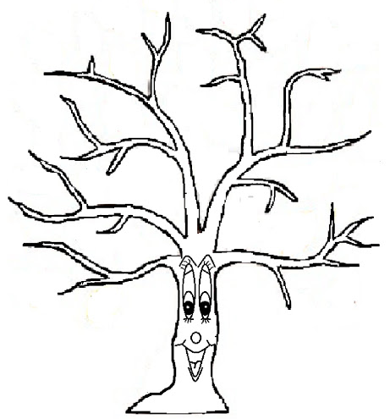

ANEXA 5
5.Grupa MUZICIENILOR (Inteligența muzicală)
Compuneți un cântec/o reclamă pentru o casă de schimb valutar pornind de la melodia „Dacă vesel se trăiește, bate așa!”
Folosiți cursul de schimb:
1 dolar=3 lei
1 euro=4 lei
1 liră sterlină=5 lei

Dacă vrei să schimbi valută  Intră aici!  Casa noastră îți va da,  Înapoi valoarea sa,  Dacă vrei să schimbi valută  Intră aici! | Dacă euro tu vrei  Intră aici!  Dacă 1 euro tu vrei  Noi îți cerem 4 lei.  Dacă euro tu vrei  Intră aici! | Dacă în America tu mergi  Intră aici!  Dacă 1 dolar tu vrei  Noi îți cerem pe el 3 lei.  Dacă în America tu mergi  Intră aici! | Dacă în Anglia tu mergi  Intră aici!  Dacă 1 liră sterlină tu vrei  Noi îți cerem pe el 5 lei.  Dacă în Anglia tu mergi  Intră aici!

ANEXA 6
6.Grupa MICILOR BANCHERI (Inteligența kinestezică)
Realizați un „Joc de rol- Schimb valutar” (la macheta confecționată anterior: Ghișeul "Casa de schimb valutar")
Folosiți bancnotele decupate și cursul de schimb valutar:
1 dolar=3 lei
1 euro=4 lei
1 liră sterlină=5 lei

ANEXA 7

7.Grupa MICILOR ANALIȘTILOR FINANCIARI (Inteligența interpersonală)
Realizați un „Interviu” cu clienți unei bănci folosind termenii noi din glosar: BNR, casă de schimb valutar, curs de schimb, euro, dolar american, valută.

ANEXA 8

8.Grupa MICILOR FILOZOFI (Inteligența intrapersonală)
Pornind de la „Piramida nevoilor fundamentale” de pe fișă, ajutați-o pe „Eurița” să realizeze propria „Piramidă a dorințelor” presupunând că are o sumă substanțială de bani pe care vrea să o utilizeze cât mai eficient. Cum ați rearanja prioritățile?

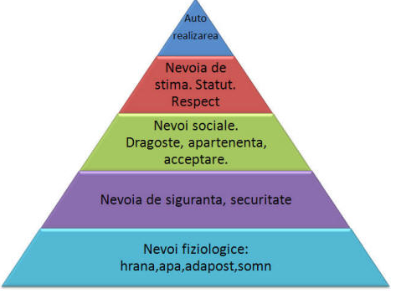
Piramida lui Maslow Piramida „Euriței”

ANEXA 9

Fișă de evaluare formativă

Alegeți varianta corectă!

1. Moneda națională a Elveției este:
- Euro
- Lira sterlină
- Francul elvețian

2. Banii utilizați în Uniunea Europeană se numesc:
- Dolari
- Lei
- Euro

3. Simbolul utilizat pentru lira sterlină este:
- CHF
- GBP
- BGN

4. Dacă 1 euro=4 lei, atunci 40 de euro valorează cât:
- 10 lei
- 16 lei
- 160 lei

Fișă de evaluare formativă- BAREM DE CORECTARE

Alegeți varianta corectă!

1. Moneda națională a Elveției este:
- Euro
- Lira sterlină
- Francul elvețian

2. Banii utilizați în Uniunea Europeană se numesc:
- Dolari
- Lei
- Euro

3. Simbolul utilizat pentru lira sterlină este:
- CHF
- GBP
- BGN

4. Dacă 1 euro=4 lei, atunci 40 de euro valorează cât:
- 10 lei
- 16 lei
- 160 lei

ANEXA 10

Completați rebusul pentru a descoperi cuvântul cheie al lecției de astăzi!

1. Transformarea leilor în valută se face pe baza unui curs .................... .
2. Moneda națională a Elveției este ................... .
3. Moneda națională a României este .......... .
4. Moneda care este adoptată în zona euro este ................. .
5. Moneda națională a Poloniei este ................... .
6. Bani care circulă în Statele Unite ale Americii
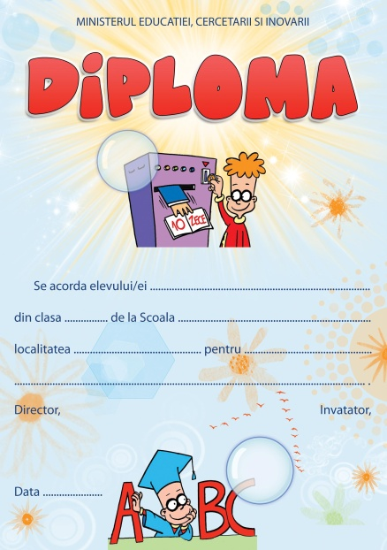
ANEXA 11

